Д/и «Доскажи»
Автобус от остановки … (отъехал)
- И по дороге...(поехал)
- К мосту…(подъехал)
- И вместе с нами он мост (переехал)
- С моста …(съехал)
- Большую лужу он… (объехал)
- И к другой остановке он тихо…. (подъехал)

Д/и «Скажи наоборот»

Дороги бывают разные:
длинная -… короткая
мокрая -…. сухая
шероховатая -…. ровная
асфальтированная -…. грунтовая
узкая - ….широкая

Чтение взрослым рассказа.
Предметные картинки (мальчик, школа, дорога, светофор, машина)

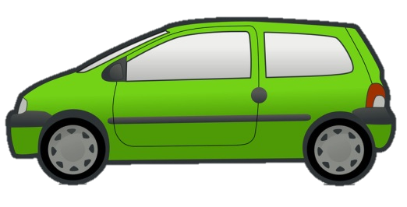

Ранним утром Петя шел в школу. Мальчик подошел к дороге, на светофоре загорелся красный свет. Люди стали ждать зеленого. Но Петя не захотел стоять и решил перебежать дорогу. Одна из машин резко остановилась перед Петей, мальчик отскочил, упал и выронил портфель ...
2. Беседа по содержанию рассказа.
Вопросы (отвечать полным предложением).
- Куда отправился мальчик Петя?
- Что он увидел, подойдя к дороге?
- Вспомните и скажите, как нужно правильно переходить дорогу?
- Что случилось с Петей на дороге?
- Давайте подумаем, что произошло дальше?
3. Повторное чтение рассказа.
Взрослый читает рассказ еще раз. Затем вместе составляют краткий план.
Давай вспомним наш рассказ. Вначале мы расскажем о том, куда отправился Петя, затем что произошло на дороге, а дальше придуманный нами конец рассказа.
4. Пересказ рассказа.

